2023年无锡市中小学生信息素养提升实践活动

智能机器人——C类：可编程控制的

空中飞行器（飞行机器人）

规

则

无锡市教育信息化和装备管理服务中心

2023年2月

**C类：可编程控制的空中飞行器（飞行机器人）**

**1 机器人界定**

飞行机器人旋翼数≤4个，相邻升力旋翼轴距≤300mm，整机尺寸≤400mm*400mm*200mm，整机重量≤300g，供电电压≤12V。使用离地飞行模式运动，其他外观形态无特殊要求。如图所示：

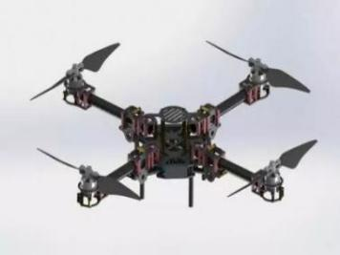 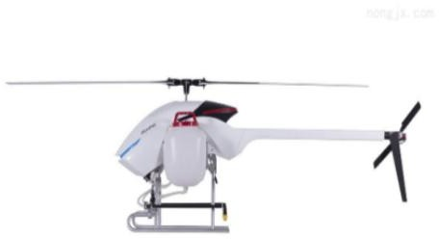

**2 主题简介**

考察参赛选手对编程无人飞行器的综合技术应用能力、编程思维能力、空间构造能力。激发同学们对编程技术、无人飞行器技术的兴趣，发掘同学们对新技术创新、探索、研究的能力。

**3 场地与环境**

**3.1 场地构成**

比赛场地为长方形，长宽尺寸是4000mm*2000mm。场地材质是喷绘布。为便于说明，俯视图中场地各区域添加了颜色与文字，实际场地图中各区域无色块填充与文字，如下图1、图2所示。

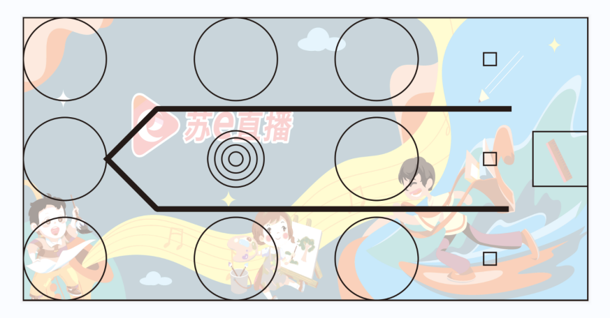

**图1场地示意图**

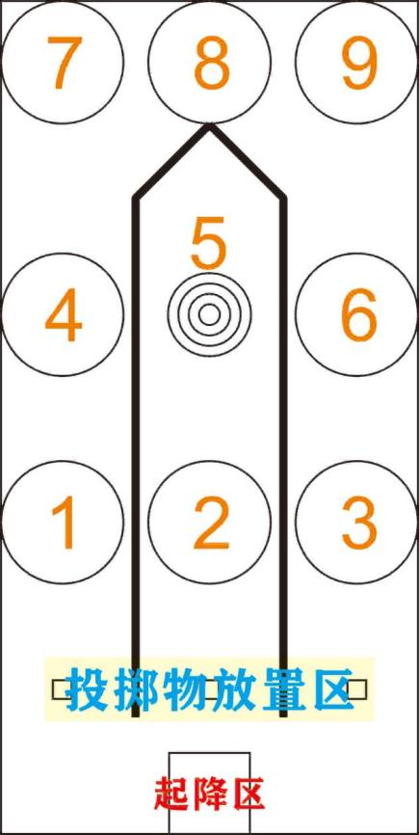

**图2 场地的俯视图及功能区示意图**

**3.2 赛场环境**

比赛场地环境光源以现场照明为准，活动场地无电扇或空调直吹风，活动场地上方净空高度不小于2.5米。由于一般赛场环境的不确定因素较多，如：场地纸不平整、有环境微风干扰、光照不均匀、比赛场地尺寸可能存在±2cm的误差等，参赛队在调试飞行器时必须给予充分考虑。

**3.3 任务道具**

**投掷物**：20mm的EVA材质立方体，上表面有引磁片，重量≤10克，有蓝色三个，在投掷物摆放区放置。

**回收物**：20mm的EVA材质立方体，上表面有引磁片，重量≤10克，红色一个，在8号区域的圆柱体上放置。在整个比赛过程中不允许带回起降区。

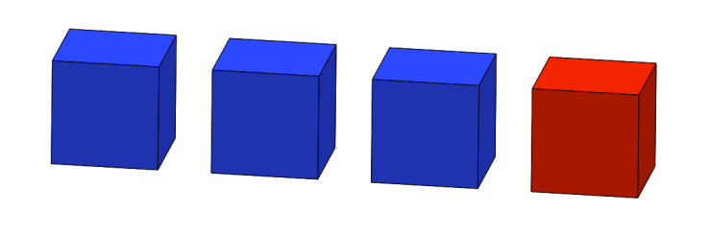

**图3 投掷物、回收物示意图**

**3.4 场地道具**

**纸杯：**颜色不限，杯口直径约75mm，杯底直径约53mm，杯身高度约86mm，杯口朝上，固定在场地上。

**竖杆：**高度约 1500mm 的竖杆，该杆竖直放置，与地面垂直。无人飞行器须绕竖杆作水平360度以上绕行，绕行时高度和方向均不作要求，但不能越过场地边线。

**拱门：**高度为1000mm，内宽为600mm的长方形拱门。无人飞行器绕横杆做360 度以上绕行，绕行时高度和方向均不作要求。

**垂直双环：**两个内径为550mm的圆圈，其中一个圆圈竖直放置，圈平面与地面垂直，圆圈中心离地高度1200mm，另外一个圆圈水平放置，圈平面与地面平行，圆圈中心离地高度1000mm。无人飞行器须依次连续穿越两个圆圈，穿越的方向均不作要求。

**圆柱体：**高600mm,直径50mm，固定在8号区域。

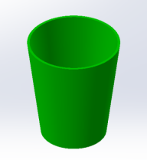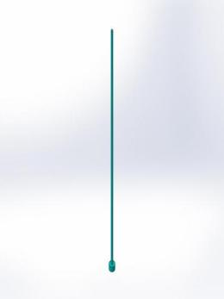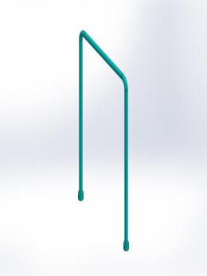

**纸杯 竖杆 拱门** 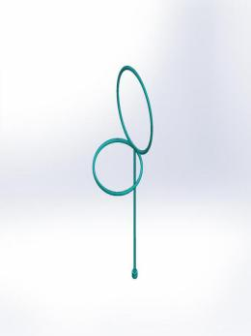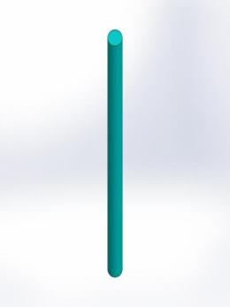

**垂直双环 圆柱体**

**图4 场地道具示意图**

**4 任务描述**

整个任务由常规任务和挑战任务两部分组成。飞行机器人的飞行动作必须由程序控制自主完成，在执行任务过程中如果动用遥控设备来操作则视为任务失败。

**4.1 各组别常规任务**

无人飞行器从起降区起飞，把投掷物放置区的一个投掷物投掷到5号区域的圆环中。在投掷物的移动过程中，投掷物必须离开地面。若在抵达5号区域前的飞行过程中投掷物接触地面或脱落，本次任务被视为未完成。

**4.2 小学组挑战任务**

在4号区域放置拱门、2号与5号区域之间放置竖杆、6号区域放置垂直双环，如下图所示。

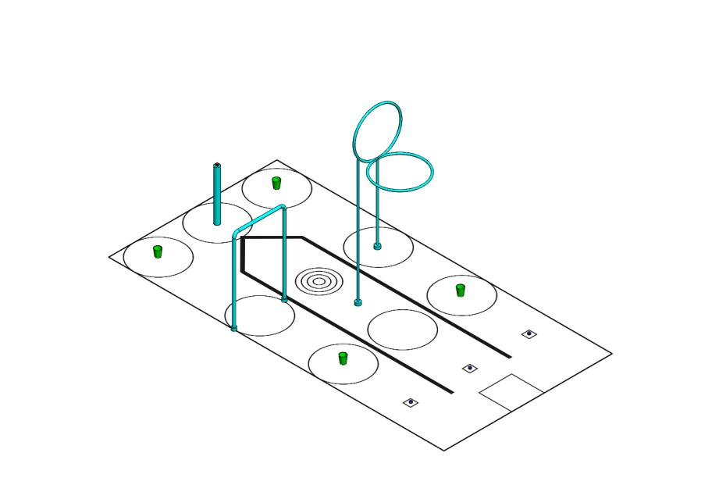

**图5 小学组任务示意图**

挑战任务一：无人飞行器从起降区起飞，把投掷物放置区的任意一个投掷物投掷到1、3、7、9区域的某个纸杯（调试前抽签决定指定纸杯）中。无人飞行器可以选择直接把投掷物投掷到指定纸杯中，也可以选择绕飞拱门、竖杆、垂直双环后再投掷。

挑战任务二：循黑线至8号区域，把圆柱体上放置的回收物带回起降区。

**4.3 初中组挑战任务**

在4号区域放置拱门、2号与5号区域之间放置竖杆、6号区域放置垂直双环，如下图所示。

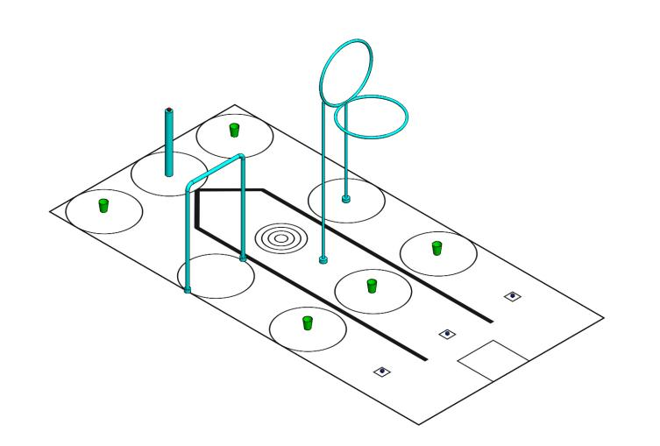

**图6 初中组任务示意图**

挑战任务一：无人飞行器从起降区起飞，把投掷物放置区的两个投掷物分别投掷到2号区域纸杯和1、3、7、9区域的某个纸杯（调试前抽签决定指定纸杯）中。无人飞行器可以选择直接把投掷物投掷到在指定纸杯中，也可以选择绕飞拱门、竖杆、垂直双环后再投掷。

挑战任务二：循黑线至8号区域，把圆柱体上放置的回收物带回起降区。

**4.4 高中组挑战任务**

在2号区域放置垂直双环、4号区域放置拱门、6号区域放置竖杆，如下图所示。

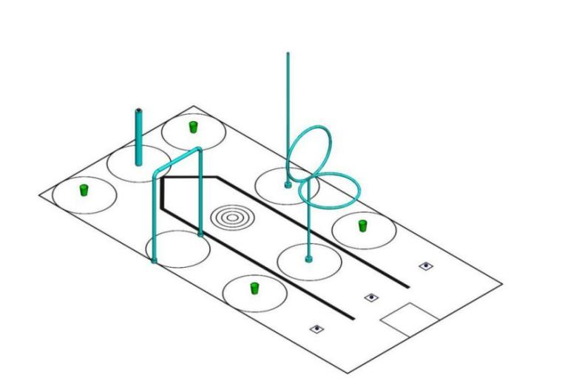

**图7 高中组任务示意图**

挑战任务一：无人飞行器从起降区起飞，把投掷物放置区的两个投掷物投掷到1、3、7、9区域的某两个纸杯（调试前抽签决定指定纸杯）中。无人飞行器必须通过2号区域放置的垂直双环后，再选择直接把投掷物投掷到指定纸杯中，或选择绕飞拱门、竖杆再投掷。

挑战任务二：循黑线至8号区域，把圆柱体上放置的回收物带回起降区。

**4.5 挑战任务没有先后完成顺序区分。**

**5 名词解释**

**5.1 无人飞行器**：机体包含无人机中央机身、起落架、螺旋桨叶、保护罩。

**5.2 无人飞行器轴距：**无人机对角的两个电机旋转轴的直线距离。

**5.3 无人飞行器机体高度：**飞行器平稳放置在起降区，以起降区地面为起点垂直测量至飞行器机体最高点的尺寸作为机体高度。

**5.4 起降区：**400mm*400mm的区域表示飞行器起飞和出发的位置。参赛机器在赛前可放置在启动区内任意区域，但飞行器垂直投影不得超出启动区。

**5.5 失控和坠机:**无人飞行器降落时全部垂直投影落在场地之外，或无人飞行器飞行时垂直投影超出场地边缘并在5秒内未返回，或发生裁判认为的其他失控或坠机的情况。

**5.6 投掷物放置区：**三个10CM的正方形。

**5.7 循线黑线：**宽度为4CM的黑线。

**5.8 1-9九个区域：**除5号区域外，都为60CM的空心圆，圆心可放置并固定纸杯；5号区域为4圈同心圆标靶，直径分别为10CM、20CM、30CM、40CM。8号区域中心固定放置圆柱体。

**5.9 比赛：**分为常规任务和挑战任务两个阶段，其中常规任务为必做任务，挑战任务为选做任务。两个阶段任务在同一轮比赛中连续进行。

**5.10 影响比赛：**导致一场比赛得分改变的情况。

**5.11 取消比赛资格：**对违反规则的参赛队给予的犯规处罚。在裁判长的酌定下， 反复犯规和被取消比赛资格的某一参赛队可能被禁止参加所有后续场次的比赛。

**6 飞行机器人**

**6.1 飞行机器人硬件要求**

6.1.1 利用成品飞行器适当加以改造或者自行设计制作的飞行器，提倡使用开源硬件和软件自行设计机器人。

6.1.2 飞行器停放在停机坪的状态下，带保护罩的长宽高不超过400mm×400mm×200mm，在完成任务的过程中其尺寸不作限制。

6.1.3 电池类型：锂电池，输出电压≤12V。

6.1.4 飞行环境：室内。

6.1.5 单次连续飞行时间：≥5 分钟。

6.1.6 起飞重量：≤300g（含保护罩与电池）。

6.1.7 保护设计：飞行器螺旋桨加装保护罩，以保证飞行安全。

6.1.8 搬运结构件：参赛队员自主设计搬运结构件，与无人飞行器机体的连接方式、位置由参赛队伍自行决定。结构件不计入无人飞行器机体尺寸，但不得改变无人飞行器的原始起飞和降落方式，并不得对无人飞行器的起飞和降落构成安全隐患(无人飞行器安装该结构件后，起飞前或降落后，机体最高处垂直高度距停机坪地面距离都不能超过250mm，且放置在起降区时不超出起降区边界)。在投入使用前必须交由场地裁判审验，经过裁判允许方可使用，如不符合要求，需要在正式比赛前进行整改直至通过裁判审验。

6.1.9 定位方式：能够使用诸如图像识别、UWB、蓝牙AOA 或其他各种技术手段来实现精准定位。但其辅助定位设备或工具数量不超过12个，在场地内按如下方式放置：三个“投掷物放置区”外围可各放置一个；5号区域必须放置在圆环的最外侧；其他区域只能放置在圆环内（尺寸≤150mm*150mm，方便放置且不会被无人机吹动，底部可用类似鼠标垫材质），且不得对他人比赛产生干扰、不能用胶粘在场地上。参赛选手在赛前自行布置，并配合裁判员测试检查，放定后一轮比赛中不能再移动位置。（注：每场比赛布置场地时间不超过2分钟，否则被视为放弃本场比赛。）

6.1.10 在不影响比赛的基础上，机器人可进行个性化的装饰， 以增强其表现力和辨识度。

**6.2 机器人软件要求**

在PC或平板端使用的无人机编程软件，所有程序均需参赛队员自行在规定的调试时间内编写。

**7 比赛**

**7.1 赛程与赛制**

7.1.1 赛程分三个阶段，编程与调试阶段、机器人封存阶段、竞赛阶段。

7.1.2 参赛队伍按照比赛顺序单队依次轮流上场比赛。

7.1.3 比赛连续两轮，最终成绩两轮相加，取总分。

7.1.4 编程与调试阶段：总时长120分钟，参赛选手自己编写程序并调试无人飞行器。

7.1.5 机器人封存阶段：编程与调试结束后，参赛选手由裁判员协助在无人飞行器以及编程设备醒目处张贴队伍编号后，将其统一封存。

7.1.6 竞赛阶段：比赛时长为240秒。先完成常规任务，挑战任务不分先后。参赛队确认准备好后须举手示意，裁判员发出指令后，选手方可运行无人飞行器程序。在裁判员发出指令前运行无人飞行器程序将受到警告或犯规处罚。无人飞行器一旦离开起降区，选手不能再触碰无人飞行器。

7.1.7 检录与抽签：参赛队检录后，裁判进行抽签流程：小学组、初中组在1、3、7、9区域中抽出一个投掷区域；高中组在1、3、7、9区域中抽出两个投掷区域。

**7.2 编程、调试**

7.2.1 本次活动无人飞行器不需要现场搭建。队员不得携带U盘、光盘、无线路由器、手机、相机等存储和通信器材。

7.2.2 所有的无人飞行器程序必须现场编写并写入飞行器，再进行现场调试。

7.2.3 正式竞赛前由裁判指定参赛选手代表按照不同组别的具体流程要求进行任务抽签，调试时间 120 分钟。

7.2.4 整场比赛参赛队员有120分钟编程和调试的时间。

**7.3 赛前准备**

调试结束后，参赛队员在飞行器醒目处贴上标签，并统一封存。

**7.4 启动与比赛**

7.4.1 裁判员确认参赛队员准备好后，将发出“5、4、3、2、1，开始”的倒计数启动口令。随着倒计时的开始，操作手听到开 始命令的第一个字， 即可以采用非接触方式启动无人飞行器程序。启动后，编程设备如笔记本电脑或平板电脑须放置在地面上且裁判可见。

7.4.2 在“开始”命令前启动无人飞行器将被视为“误启动” 并受到警告或犯规处罚。

7.4.3 无人飞行器一旦启动，就只能受自带的控制器中的程序控制。

7.4.4 无人飞行器一旦起飞，选手全程不能再触碰机器人（坠机处理除外）。如无人飞行器失控或坠毁，若选手选择继续比赛，则必须从起降区起飞完成任务（已完成任务得分不受影响），场上所有道具保持现有状态，且计时不中断。

**7.5 比赛结束**

7.5.1 飞行器坠毁或经裁判现场判断失去安全飞行能力。

7.5.2 飞行器飞行轨迹超出本组赛场周边 1 米，裁判倒计时 3 秒仍未返回比赛场地，或经裁判现场判断飞行器失控。

7.5.3 比赛时间结束。

7.5.4 选手主动向当值裁判申请退出比赛。

**7.6 计分标准**

7.6.1 常规任务中，投掷物在5号区域圆环中的得分别为靶心20分、一环15分、二环10分、三环5分。如发生货物压线的情况，就高不就低，如发生跨线的情况， 得分就低不就高。（如下图所示）

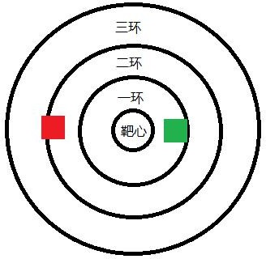

5分

15分

**图8 5号区域得分示意图**

7.6.2 投掷物被准确投掷到纸杯中得20分。

7.6.3 绕飞竖杆成功得20分、绕飞拱门得20分、绕飞垂直双环成功得40分。无人飞行器携带同一个投掷物时，成功绕飞竖杆、拱门、垂直双环仅计一次得分，不重复计分。

7.6.4 循线到达8号区域得20分；取到圆柱体上的回收物得40分，须由无人飞行器拿取后脱离圆柱体；圆柱体垂直投影完全在起降区内得20分。如果飞行器不是循线到达8号区域，不影响后续任务得分。

**7.7 犯规与取消比赛资格**

7.7.1 经过催促仍未及时到达比赛场地的参赛队将取消其本轮比赛资格。

7.7.2 赛前准备场地时间超过1分钟，飞行器仍未起飞的， 取消其本轮比赛资格。

7.7.3 言行干扰他人正常比赛,严重危害飞行安全的取消其比赛资格。

7.7.4 飞行器桨叶未加装保护罩的取消其比赛资格。

7.7.5 参赛选手没有正确佩戴护目镜的取消其比赛资格。

7.7.6 参赛队员不听从裁判员的指令将被取消比赛资格。

7.7.7 参赛队员第一次误启动将受到裁判员警告，第二次误启动将按本轮比赛弃权处理。

7.7.8 参赛队员在未经裁判长允许的情况下，在赛场内擅自与教练员或家长联系，将被立即取消比赛资格。

**8 获胜名次排列规则**

每个组按照两轮总成绩之和排名。如果出现局部并列排名的情况，按如下顺序决定先后：

8.1 所有场次挑战任务用时总和少的队在前。

8.2 所有场次中单轮分值高的队在前。

8.3 最高分值的单轮用时少的在前。

C类：可编程控制的空中飞行器(飞行机器人)

竞赛记分表

组别： 参赛学校 ： 队伍编号：

|  |  |  |  |  |  |  |
| --- | --- | --- | --- | --- | --- | --- |
| **评分类别** | **评分项目** | **计分** | **第一轮**  **数量/完成** | **第一轮**  **得分** | **第二轮**  **数量/完成** | **第二轮**  **得分** |
| 常规任务 | 投掷物在5号区域圆环中靶心 | 20分 |  |  |  |  |
| 投掷物在5号区域圆环中一环 | 15分 |  |  |  |  |
| 投掷物在5号区域圆环中二环 | 10分 |  |  |  |  |
| 投掷物在5号区域圆环中三环 | 5分 |  |  |  |  |
| 挑战任务1 | 绕飞拱门 | 20分 | 次 |  | 次 |  |
| 绕飞竖杆 | 20分 | 次 |  | 次 |  |
| 绕飞双环 | 40分 | 次 |  | 次 |  |
| 投掷进纸杯 | 20分 | 个 |  | 个 |  |
| 挑战任务2 | 循线完成 | 20分 |  |  |  |  |
| 取得回收物 | 40分 |  |  |  |  |
| 带回起降区 | 20分 |  |  |  |  |
| 单轮得分 | | |  | |  | |
| 单轮用时 | | |  | |  | |
| 总得分 | | |  | |  | |
| 总用时 | | |  | |  | |

参赛队员签字：

裁判员签字：

取消参赛资格原因：